Сметанин Д.A.
Анализ решения задачи о прогибе арочной фермы, нагруженной по верхнему поясу в зависимости от числа панелей и распределения площадей стержней
НИУ МЭИ. Москва
Аналитические решения задачи о прогибе фермы арочного типа и смещении подвижной опоры методом индукции [1-5] с использованием процедур системы компьютерной математики Maple[6] получены в [7-9].
Для определения прогиба фермы (рис. 1) определим (в аналитической форме методом вырезания узлов) усилия S_{i} в стержнях от действующей нагрузки и усилия N_{i} от действия единичной вертикальной силы, приложенной к среднему узлу фермы и воспользуемся интегралом Мора где EFжесткость стержней, l_{i -} их длины. Индукцией по десяти фермам получим:
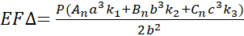, где обозначено:
Коэффициенты A_{n}=, В_{n}=, С_{n} = 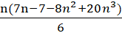определены из решения рекуррентных уравнений с помощью оператора rsolve [1-5].

INCLUDEPICTURE "http://vuz.exponenta.ru/PDF/MPEI/pract2015a/24.jpg" \* MERGEFORMATINET INCLUDEPICTURE "http://vuz.exponenta.ru/PDF/MPEI/pract2015a/24.jpg" \* MERGEFORMATINET INCLUDEPICTURE "http://vuz.exponenta.ru/PDF/MPEI/pract2015a/24.jpg" \* MERGEFORMATINET INCLUDEPICTURE "http://vuz.exponenta.ru/PDF/MPEI/pract2015a/24.jpg" \* MERGEFORMATINET INCLUDEPICTURE "http://vuz.exponenta.ru/PDF/MPEI/pract2015a/24.jpg" \* MERGEFORMATINET 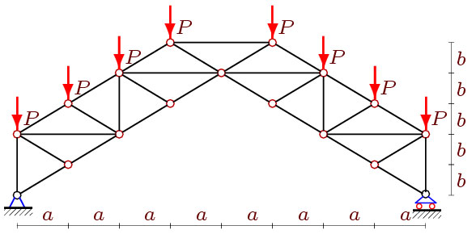
Рис. 1. Ферма(n=4)
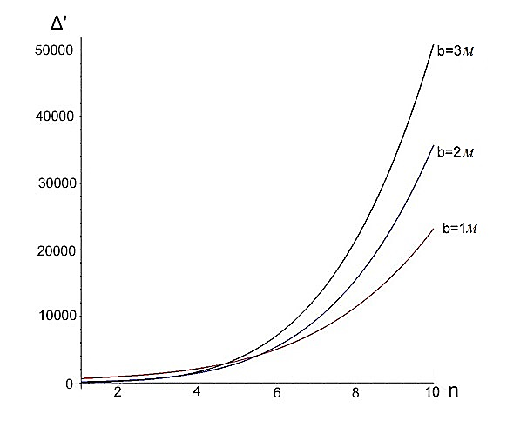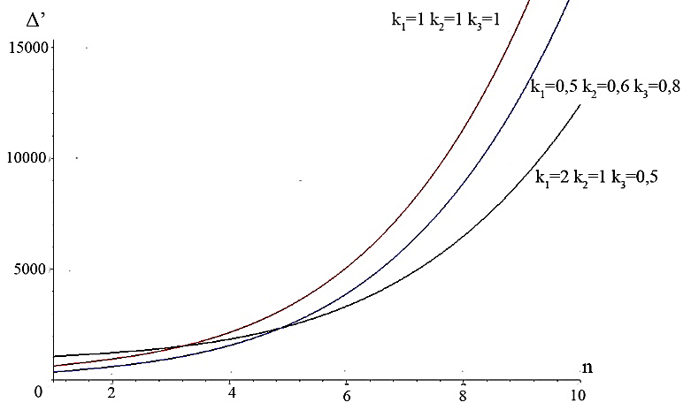
Рис. 2. Прогиба при =10м

Построим графики зависимости относительного прогиба 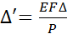от числа панелей при фиксированной длине пролета (рис. 2, размеры в метрах).
Графики имеют точки пересечения, свидетельствующие о неоднозначности решения, характерной для нелинейных (по числу панелей) задач.
* * *
1.Сметанин Д.А. Анализ решения задачи о прогибе арочной фермы, нагруженной по верхнему поясу //Вестник научных конференций. 2015. № 4-1(4). Вопросы образования и науки: по материалам международной научно-практической конференции 31 декабря 2015 г. Часть 1. С. 152-153.
2. Кирсанов М.Н. Расчет жесткости стержневой решетки // Вестник машиностроения. 2015. № 8. С. 49-51.
3. Кирсанов М.Н. Жесткость торсионной подвески микромеханнчсского волнового твердотельного гироскопа // Приборы и системы. Управление, контроль, диагностика. 2015. № 3. С. 18-22.
4. Кирсанов М.Н. Математическая модель балочной фермы с элементами упрочнения // Инженерно-строительный журнал. 2015. №4(56). С. 38 44.

5. Кирсанов М.Н. Сравнительный анализ жесткости двух схем арочной фермы // Строительство уникальных зданий и сооружений. 2015. 9(36). С. 44 55.
6. Кирсанов М.Н. Аналитическое исследование деформаций плоской фермы арочного тина // Вестник государственного университета морского и речного флота им. адмирала С. О. Макарова 2015. № 3 (31). С. 42 48.
7. Кирсанов М.Н. Mapleи Maplet. Решение задач механики. СПб.: Изд-во Лань. 2012. 512 с.
8. Трунов П.В. Аналитический расчет прогиба симметричной арочной фермы, нагруженной по нижнему поясу //Вестник научных конференций. 2015. №2-3(2). Перспективы развития науки и образования: по материалам международной научно-практической конференции 31 октября 2015 г. Часть 3. С. 142-143.
9. Смирнов М.Д. Аналитическое определение горизонтального смещения опоры арочной фермы, нагруженной по нижнему поясу //Вестник научных конференций. 2015. № 2-3(2). Перспективы развития науки и образования: по материалам международной научно-практической конференции 31 октября 2015 г. Часть 3. С. 129-130.
10. Кунов И.М. О жесткости арочной фермы треугольного очертания// Вестник научных конференций. 2015. № 1-4(1). Современное общество, образование и наука: но материалам международной научно-практической конференции 30 сентября 2015 г. Часть 4. С. 86-88.

